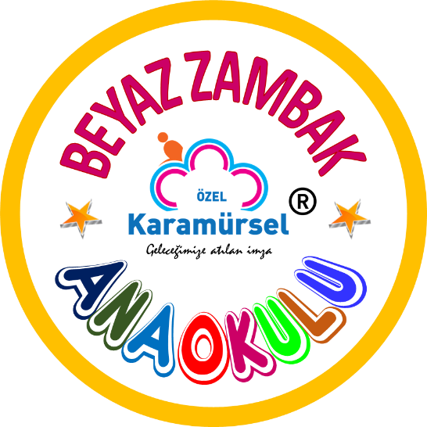

$


Web: www.karamurselbeyazzambak.com - Email: karamurselbeyazzambak@hotmail.com
İnstagram: karamurselbeyazzambak - WhatsApp: 05075587565
ADRES: 4 Temmuz mah. 116.cad. 1164.sk. no 13 Karamürsel /KOCAELİ
TEL: 0507 5587565 – 0262 4546001-02
2025-2026 Eğitim Yılı
2025 KASIM AYI
6 yaş
VELİ REHBERLİK BÜLTENİ
EĞİTİM BÜLTENLERİ
YEMEK PROGRAMI
2025 NOVEMBER
6 YEARS OLD PARENT GUIDANCE BULLETIN EDUCATION BULLETINS AND MEAL PROGRAM

Ü
Sayı
Sayın Velimiz;

OKULUMUZDAKİ tüm EĞİTİM PROGRAMLARI
TC. Milli Eğitim Bakanlığı müfredatı doğrultusunda yürütülmektedir.
Dolayısıyla bu Eğitim ve Programların aylık özeti olarak bu dosyada
2025 KASIM AYINA ait
VELİ REHBERLİK BÜLTENİ,
OKUL ÖNCESİ EĞİTİMİ AYLIK PROGRAM AKIŞI
DEĞERLER EĞİTİMİ AYLIK PROGRAM AKIŞI
İNGİLİZCE EĞİTİM PROGRAMI
KODLAMA EĞİTİMİ PROGRAMI
ZEKÂ ve AKIL OYUNLARI EĞİTİMİ PROGRAMI
Ve AYLIK YEMEK PROGRAMI
Bulunmakta olup bunlara ilaveten
ASTRONOMİ EĞİTİMİ AYLIK PROGRAMI
Telefonunuzun WhatsApp uygulamasına PDF olarak gönderilmiştir.
Ayrıca 2025 EKİM AYINA ait
ZEKÂ ve AKIL OYUNLARI EĞİTİMİ AYLIK GELİŞİM RAPORU
KODLAMA (Algoritma) EĞİTİMİ AYLIK GELİŞİM RAPORU
Çocuğunuzun çantasına konularak sizlere gönderilmiştir.
Ayrıca; Okulumuzdaki 5 - 6 yaş Eğitimimize paralel olarak hazırlanan ve Eğitimlerimizi destekleyen
(8 aylık abonelikle ) Okul öncesi RÜZGÂRGÜLÜ DERGİSİ ’ni hediye ediyoruz.
Bu Derginin 2.sini “KASIM 2025 sayısını” bu hafta sizlere gönderiyoruz.
Öğretmenlerimiz bu Dergilerden HAFTA SONLARI bazı EV ÖDEVİ ve ETKİNLİKLER vererek
Ebeveynlerin evde çocuğu ile beraber ödev ve etkinlik yapma, eğitim desteği verme ve
Çocuğunun Okuldaki eğitimini güçlendirme fırsatı olmuş olacaktır.

OKULUMUZDA - İNGİLİZCE EĞİTİMİNDE
ÇAMLICA YAYINCILIĞA ait Dijital program, video ve çeşitli görsel etkinliklerle desteklenen
Uluslararası kabule sahip profesyonel SEQUOIA PRESCHOOL ENGLISH kitap seti ile
EĞİTİM PROGRAMI UYGULANMAKTADIR. Bilgilerinize sunarız.

Veli Rehberlik bültenini REHBERLİK amaçlı size gönderiyoruz,
Ayrıca gönderdiğimiz aylık eğitim programları ve yemek listesi ile
Çocuğunuzun bu ay içindeki eğitimlerini, okuldaki beslenmesini
Adım adım takip edebilir, izleyebilirsiniz.
Özel Karamürsel Beyaz Zambak ANAOKULU
Müdürü
KONU;
ÇOCUKLARDA
İHMAL ve İSTİSMAR FARKINDALIĞI

Saygılarımızla…
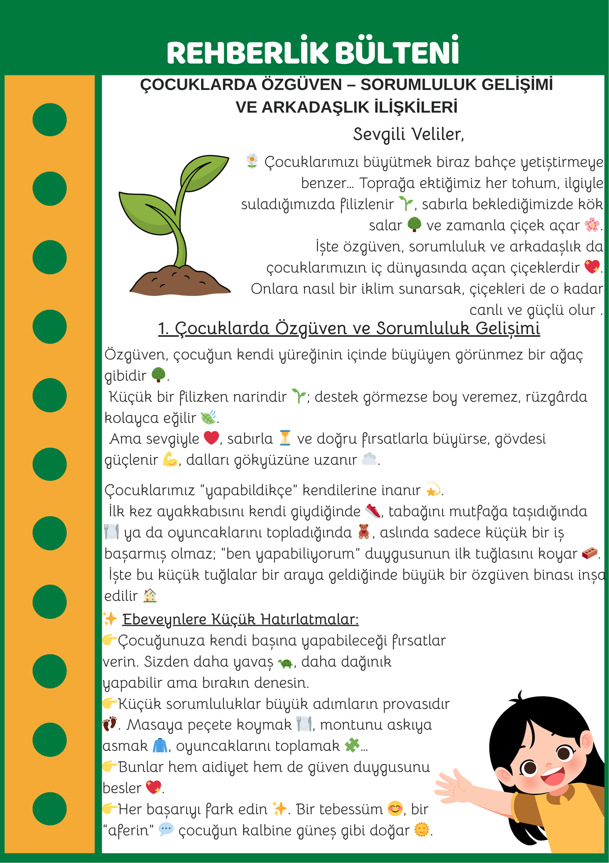

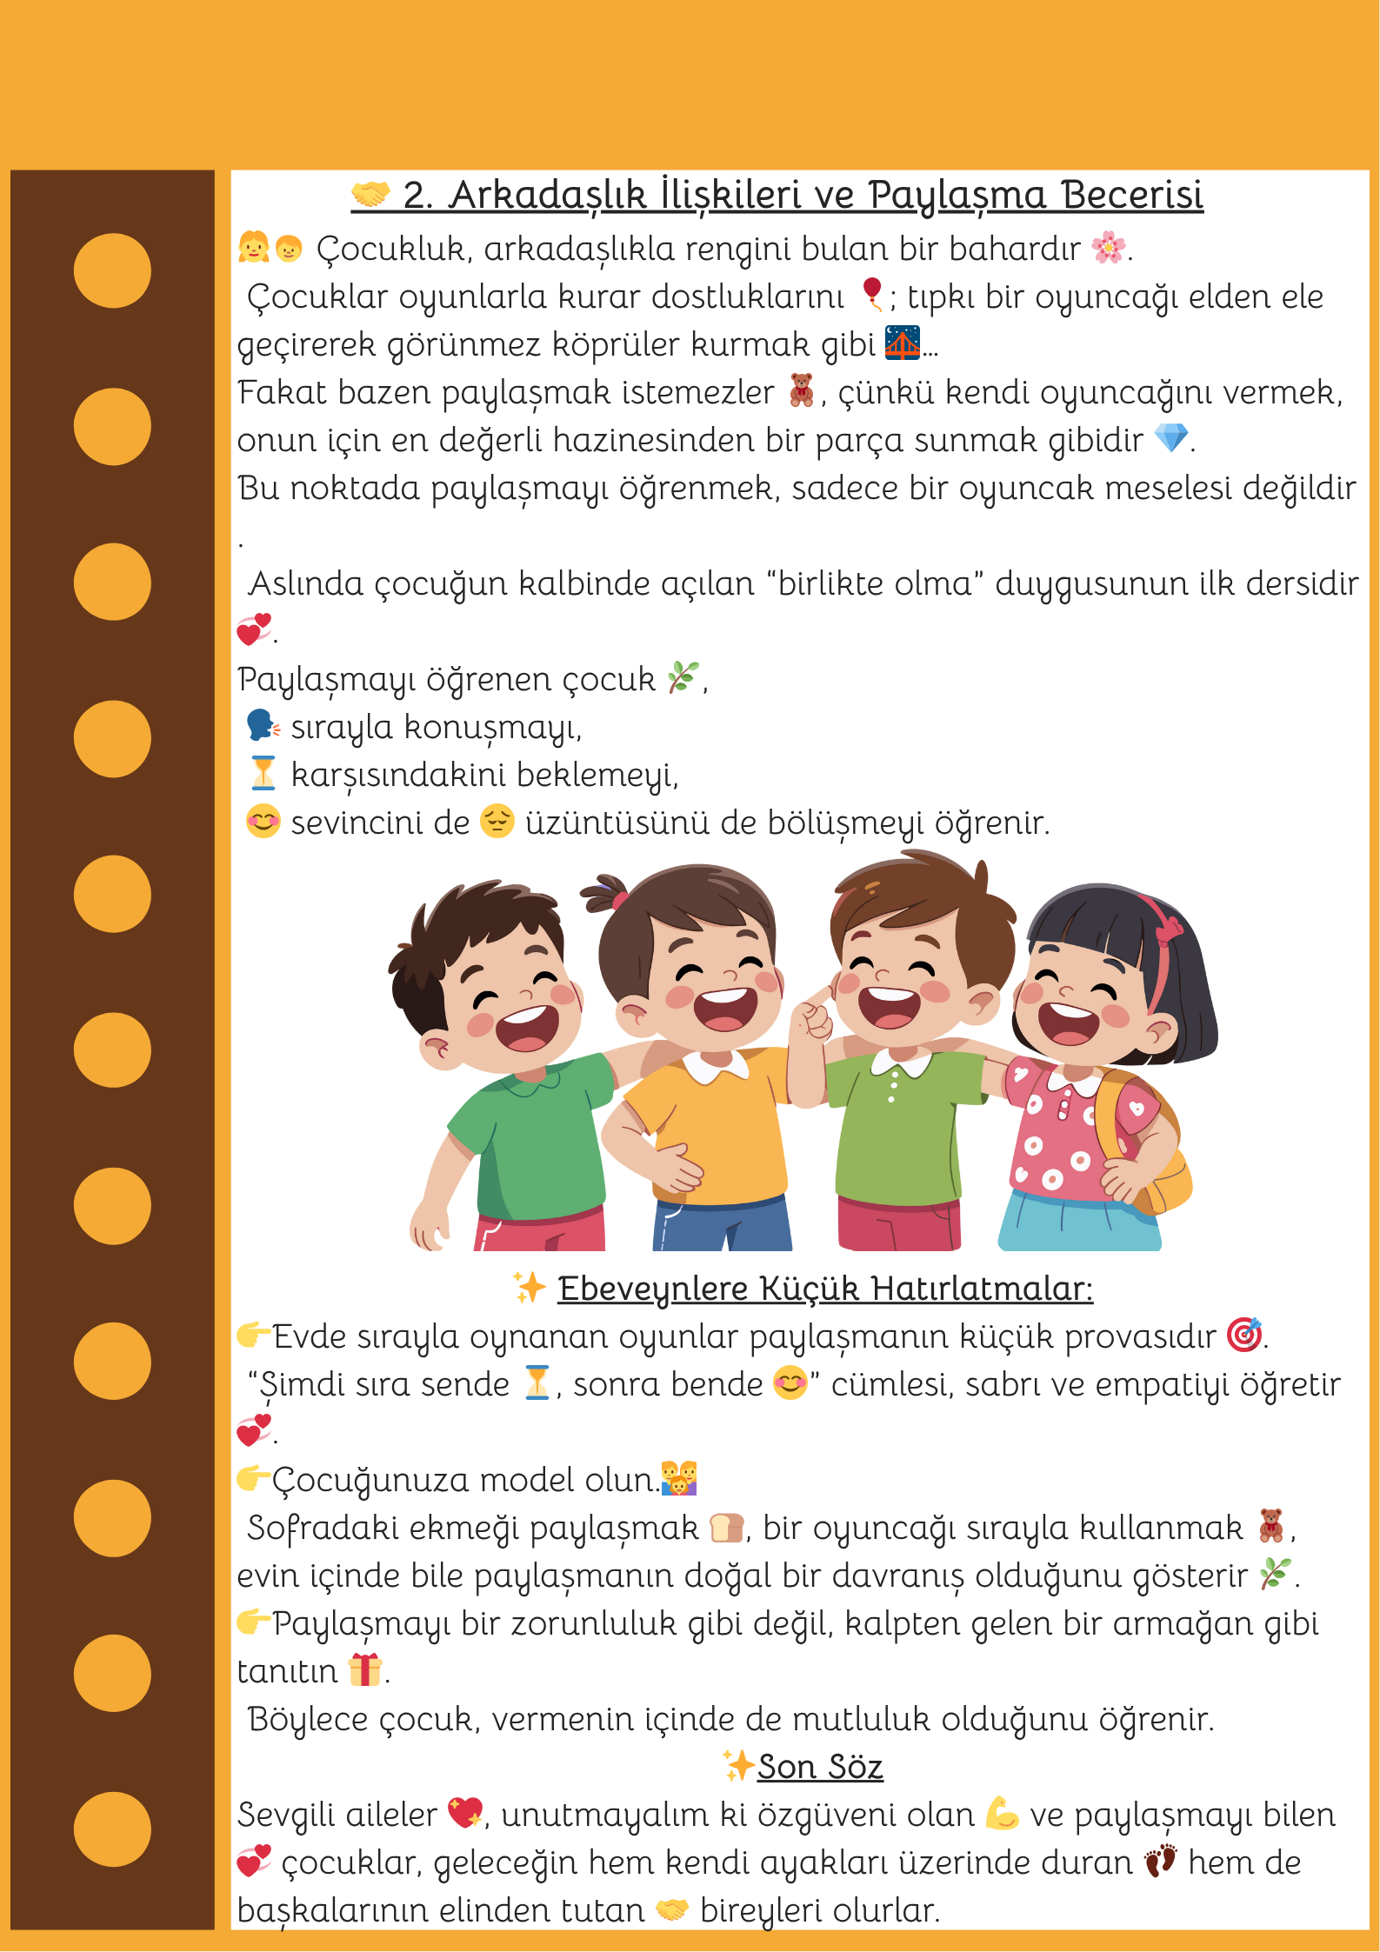
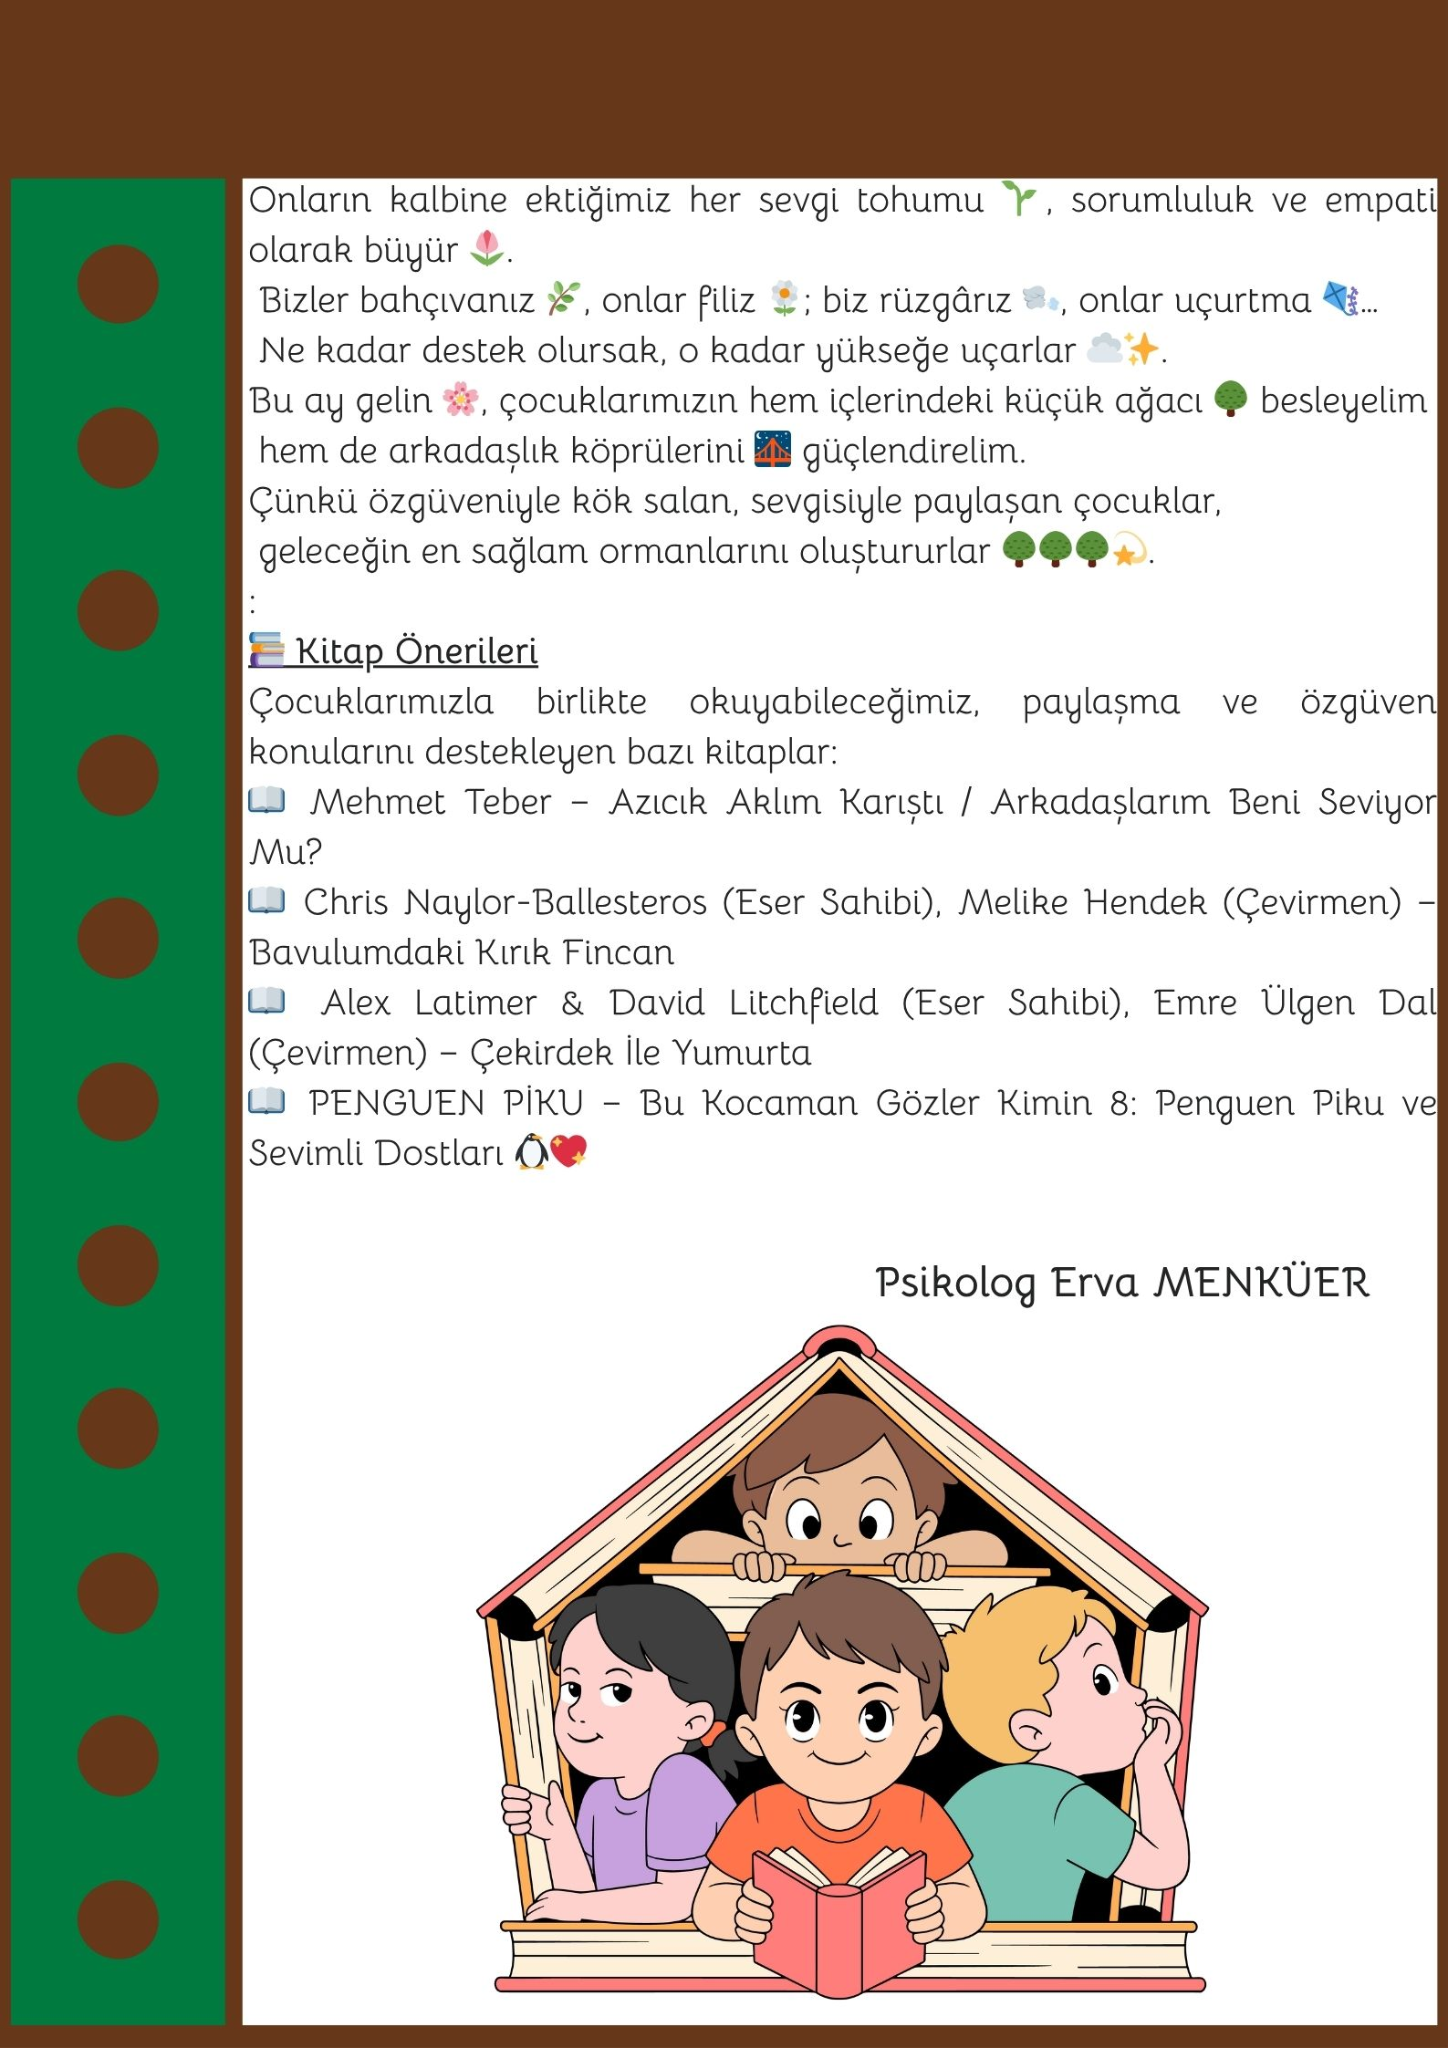

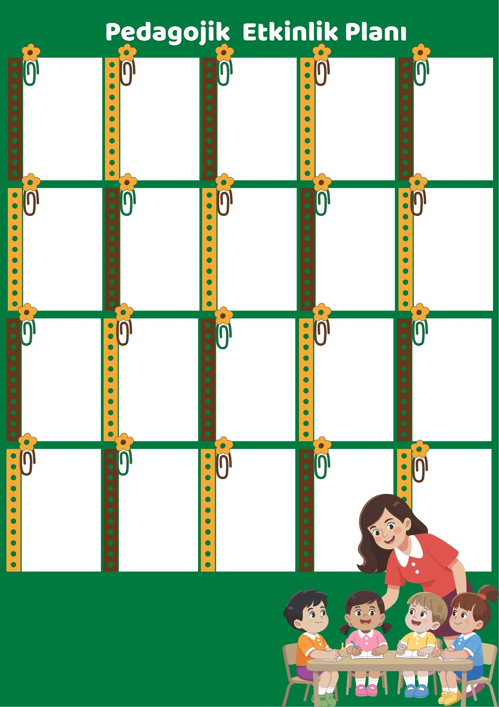
3 KASIM PAZARTESİ
*Türkçe Dil – Matematik- Fen Etkinliği
“Karada, Suda, Havada”
4 KASIM SALI
*Türkçe Dil Etkinliği
“Suda Yaşayan Hayvanlar”
5 KASIM ÇARŞAMBA
Matematik- Oyun Etkinliği
“ El Ele Tutuş Şekilleri Oluştur”
6 KASIM PERŞEMBE
*Oyun- Türkçe Dil Etkinliği
“ Orman Hayvanları”
7 KASIM CUMA *Fen Etkinliği “Evcil Hayvanımı Getiriyorum”

13 KASIM PERŞEMBE
*Fen-Erken Okuryazarlık Etkinliği
“ Etçil-Otçul-Hepçil Hayvanlar”
10 KASIM PAZARTESİ
*Drama-Fen Etkinliği
“Taklit Et”
11 KASIM SALI
*Fen-Oyun-Hareket Etkinliği
“Yerini Al”
12 KASIM ÇARŞAMBA
*Müzik-Fen- Hareket Etkinliği
“ Hayvan Orkestrası”
14 KASIM CUMA *Oyun-Hareket Etkinliği “Karada-Denizde”

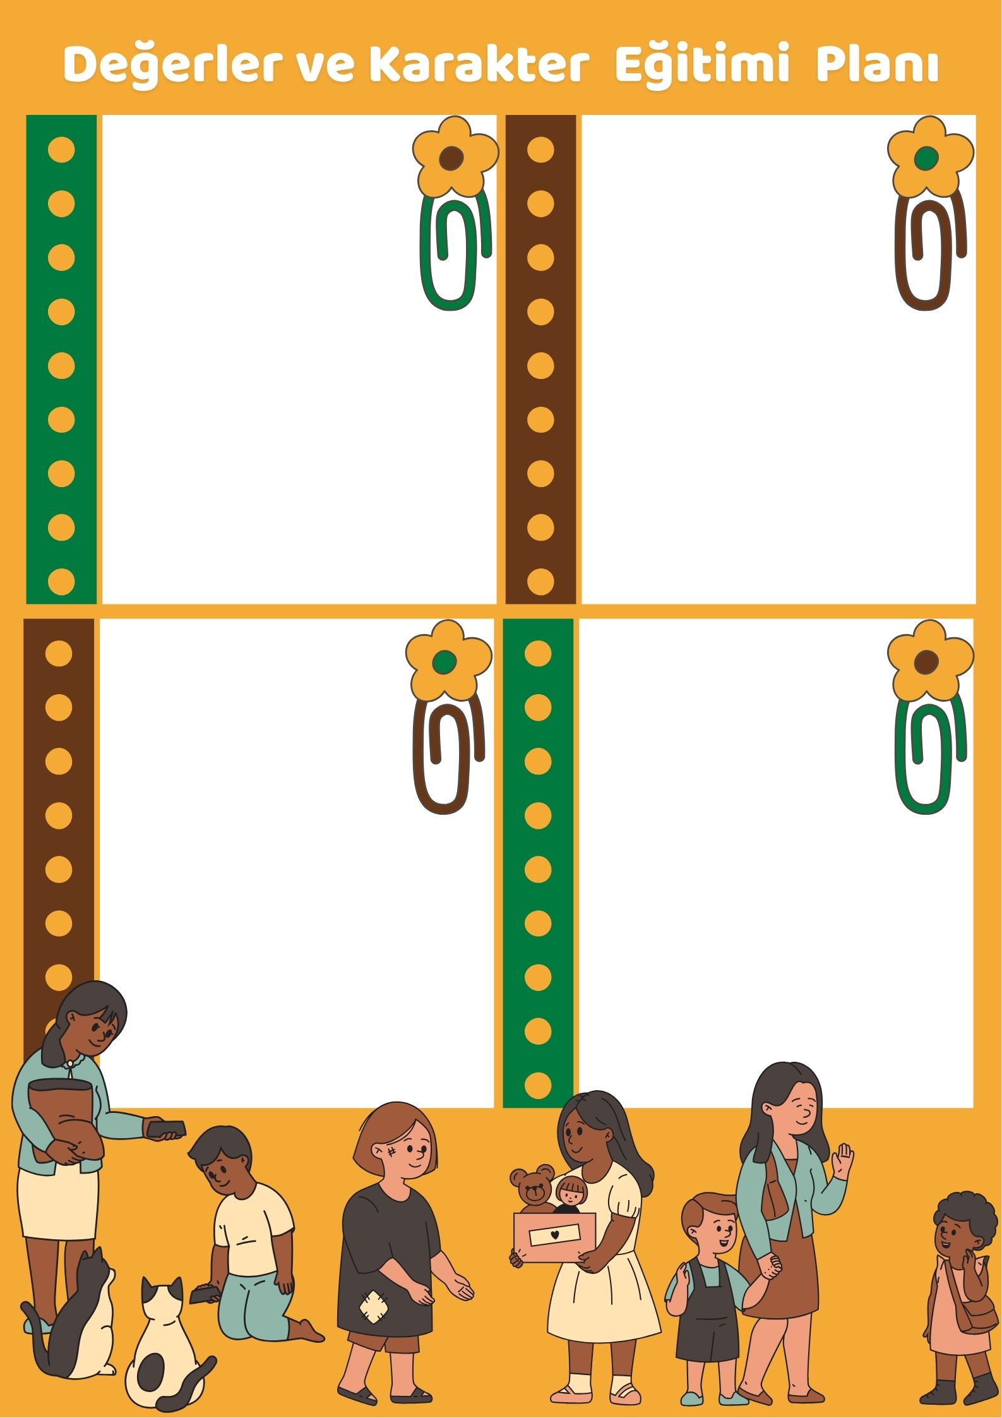
AFET EĞİTİMİ HAZIRLIK GÜNÜ 12 KASIM
DÜNYA ÇOCUK HAKLARI GÜNÜ 20 KASIM
AĞIZ ve DİŞ SAĞLIĞI HAFTASI 22-28 KASIM

24 KASIM PAZARTESİ
*Fen-Türkçe Dil Etkinliği
“Diş Sağlığı Deneyi”
25 KASIM SALI
*Türkçe Dil Etkinliği
“Aşağı Yukarı Minik Sincap”
26 KASIM ÇARŞAMBA
*Türkçe Dil-Fen Etkinliği
“ Toprakta Yaşayan Hayvanlar”
27 KASIM PERŞEMBE
*Oyun-Türkçe Dil-Fen Etkinliği
Kamufle Olan Hayvanlar”
28 KASIM CUMA *Sanat Etkinliği “Şekillerle Resim”

17 KASIM PAZARTESİ
*Oyun-Türkçe Dil Etkinliği
“Zıplayan Hayvanlar”
18 KASIM SALI
*Drama-Hareket Etkinliği
“Durmadan Zıpla”
19 KASIM ÇARŞAMBA
*Müzik Etkinliği
“ Sesini Çiz”
20 KASIM PERŞEMBE
*Oyun-Fen Etkinliği
“ Buzları Kır”
21 KASIM CUMA *Fen-Türkçe Dil-Sanat Etkinliği “Kelebeğin Dönüşümü”

KOZA EĞİTİM PLANI
KOZA EĞİTİM PLANI
“Türk Bayrağımız”

KOZA EĞİTİM PLANI
4. HAFTA
İLMİHAL: *Dini Sualler *İslam'ın Şartı *Dini Sualler
KAVRAM: *Namaz Sevgisi
SİYER: *Peygamber Efen. (s.a.v.) Güvenilir Olması
HADİSİ ŞERİF: *Cennetin Anahtarı "Lâ ilâhe illallah (Muhammedün Rasûlullah)" Şehadetidir.
*Bana En Sevimli Söz, En Doğru Olanıdır.
SÛRE-DUA: *Öğrenilen Sure ve Duaların Tekrarı (baştan itibaren)
3. HAFTA
ADAP: *Aksırma/Hapşırma Âdabı
İLMİHAL: *Gusül *Dini Sualler *İman'ın Şartı
KAVRAM: *Peygamberimiz'i (s.a.v.) sevmek *Cuma Günü *Kur'ân-ı K. Sevgisi
SİYER: *Peygamber Efendimiz'in (s.a.v.) Amcasının Yanında (devam)
SÛRE-DUA: *Fîl Suresi
2. HAFTA
ADAP: *Su İçme Âdabı
İLMİHAL: *Dini Sualler *Kelime-i Tevhid
KAVRAM: *Kabe-i Muazzama
SİYER: *Peygamber Efendimiz'in (s.a.v.) Dedesinin Yanında/Amcasının Yanında
HADİSİ ŞERİF: *Bir Şey Yiyeceğinizde Besmele Çekin, İçince Hamd Edin. (Elhamdülillâh Deyin)
SÛRE-DUA: * *Salli/Bârik Duası
- HAFTA
ADAP: *Yemek Adabı
İLMİHAL: *Temizlik Abdest *Abdestin Farzları
SİYER: *Peygamber Efendimiz'in (s.a.v.)Medine Ziyareti
HADİSİ ŞERİF: *”Yemeği Toplu Olarak Yiyiniz. Bereket Topluluktadır.”
SÛRE-DUA: *Tahıyyat Duası
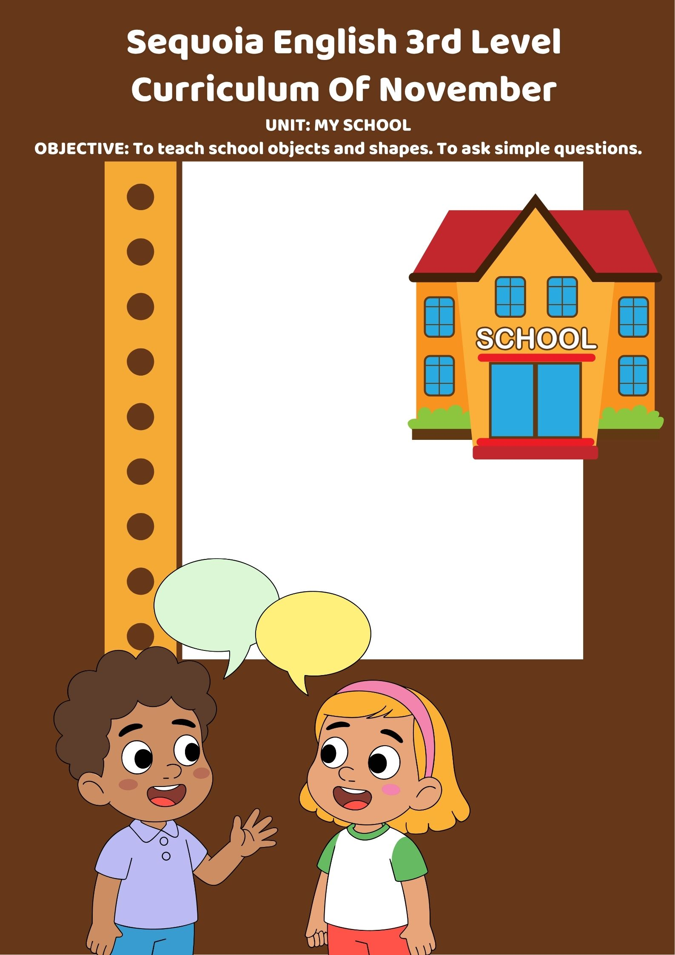

Crayon: Pastel Boya
Pencil Case: Kalemlik
Board: Tahta
Pencil: Kurşun Kalem
Book: Kitap
Eraser: Silgi
Paper: Kâğıt
Star: Yıldız
Triangle: Üçgen
Square: Kare
Circle : daire

What colour is it?
O ne renk?
What is this? Bu nedir?
ıt’s a pencıl
“O bir kalemlik”
It’s (red). : Kırmızı.

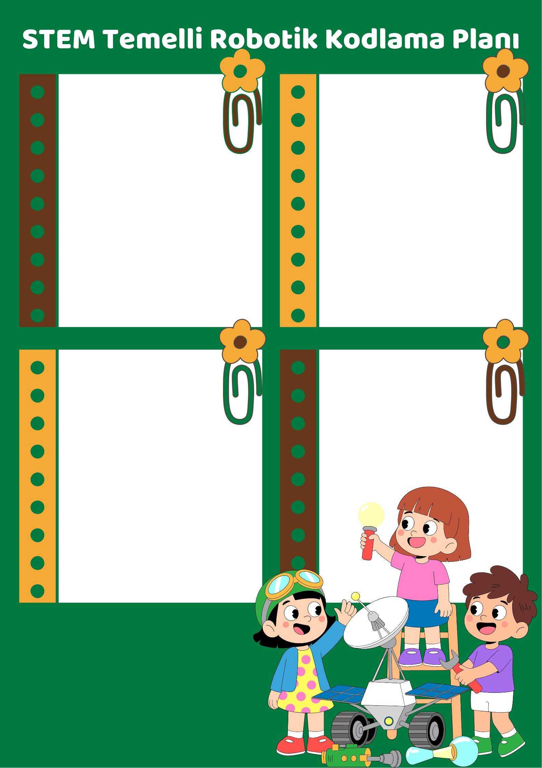
4. HAFTA
Funny Electronic Kit Set:
*Bu sette rezistör kullanarak lambayı anahtarlama sistemiyle yakıp oyun haline getirme. *Rezistörden kablolu çubuğu, hiçbir yere değdirmeden geçirebilme.

3. HAFTA
Funny Electronic Kit Set: *Setteki elektronik devre elemanlarından Piyano Devresi Kurma.
KAZANIMLARI: *Enerji kaynaklarını öğrenir. *Temel elektronik devre elemanlarını tekrar eder. *Elektronik devreyi doğru yönleriyle kurar. *Elektronik parçaları ayırt eder. *Dikkat ve odaklanma gelişir. *Problem çözme becerisini geliştirir. *Bellek(akılda) tutma becerisini geliştirir.

2. HAFTA
Funny Electronic Kit Set:
*Setteki temel elektronik devre elemanlarını tanıma. *Enerji kaynaklarını tanıyarak enerji çeşitlerini kullanma. *Kitapçıktaki elektronik devrelerden *Ampul Devresi Kurma, Led Devresi Kurma, Pervane Devresi Kurma
KAZANIMLARI: *Enerji kaynaklarını öğrenir. *Temel elektronik devre elemanlarını tanır. *Elektronik devreyi doğru yönleriyle kurar. *Problem çözme becerisini geliştirir. *Dikkat ve odaklanma gelişir. *Elektriği gündelik hayatla bağdaştır.

1. HAFTA
Stem etkinliği: *Havalı Araba Yapımı
KAZANIMLARI:
*Üç boyutlu düşünme becerileri gelişir. *Öteleme mantığını kavrar. *Hava yoluyla hareket mantığını kavrar. *Motorsuz araç mantığını kavrar. *Stem mantığıyla bir ürün ortaya çıkarır.
.

STEM Temelli KODLAMA EĞİTİMİ
KAZANIMLARI:
*Elektronik devreyi doğru yönleriyle kurar. *Parça-bütün ilişkisi gelişir. *Dikkat ve odaklanma gelişir. *Problem çözme becerisini geliştirir. *Bellek(akılda) tutma becerisini geliştirir. *Yönerge olmadan devre kurar.

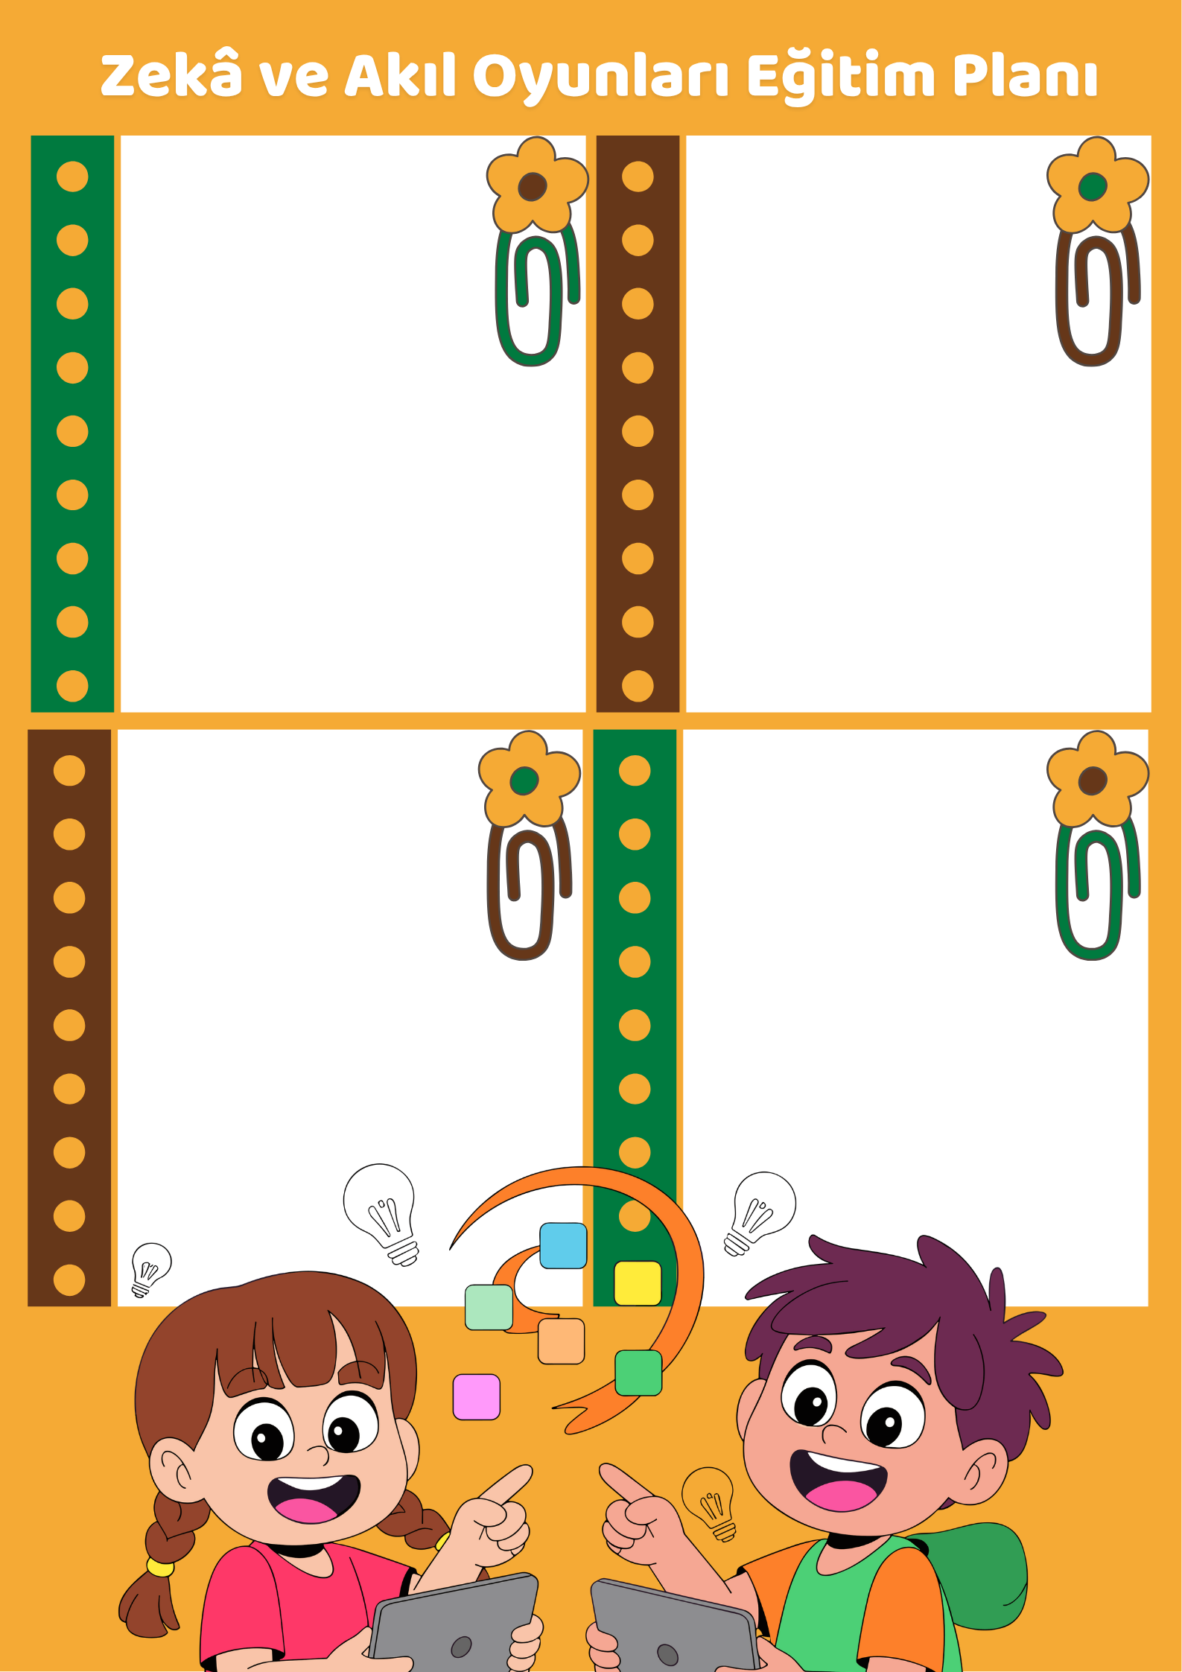
1. HAFTA

OYUN ADI: ZET TOWER- PUZZLE

HEDEF: Parçaları tanıma, istenilen şekillerin yapımında sabır ve disiplin değerlerinin kazanımı amaçlanır.

KAZANIMLARI:
*Parça-bütün ilişkisi kurmayı öğretir. *Problem çözme becerisi kazandırır. *Mantıksal-matematiksel çıkarım yapma yetisi kazandırır

2. HAFTA

OYUN ADI: ZET TOWER- PUZZLE

HEDEF: Parçaları tanıma, istenilen şekillerin yapımında sabır ve disiplin değerlerinin kazanımı amaçlanır.

KAZANIMLARI:
*Parça-bütün ilişkisi kurmayı öğretir. *Problem çözme becerisi kazandırır. *Mantıksal-matematiksel çıkarım yapma yetisi kazandırır

3. HAFTA

OYUN ADI: CATCH

HEDEF: Oyun sırasında sabırlı hareket etmeleri ve arkadaşlarının haklarına saygılı olmaları öğretirlir.

KAZANIMLARI:
*Görsel hafızayı destekler. *Hızlı düşünme becerisi kazandırır. *Dikkat ve konsantrasyon becerisinin gelişimine yardımcı olur.

4. HAFTA
OYUN ADI: BAY BAK

HEDEF: Oyun sırasında sabırlı hareket etmeleri ve arkadaşlarının haklarına saygılı olmaları öğretirlir.

KAZANIMLARI: *Görsel hafızayı destekler. *Hızlı düşünme becerisi kazandırır. *Dikkat ve konsantrasyon becerisinin gelişimine yardımcı olur.



